銘 傳 大 學

資 訊 工 程 學 系

專 題 研 究 總 審 文 件

本校一一四學年度 資訊工程學系

組員： 周孝倫

所提專題研究： 點構式向量繪圖系統

指 導 教 授 ：

中華民國 一一四 年 十一 月 二二 日

致謝
在本專題研究過程中，雖然未有固定指導老師，但仍幸獲得許多寶貴的建議與指導。在此特別感謝王豐緒教授曾抽空審閱我的報告並提供意見，你的指導與建議對我研究思路的完善與報告撰寫的順利完成均有重要幫助。在此謹表達誠摯的謝意。
此外，特別感謝網路社群中協助本研究改善文件格式的使用者們。無論是段落配置、文獻格式或是圖表呈現等細節，你們的建議皆促使本研究能以更清晰、完善的方式呈現。

摘要
目前市面上雖然已有各式向量圖形繪製程式，但多採用點、線、面為基礎的幾何架構運作，例如 Adobe Illustrator 即是建立於此類方法之上。此架構在處理非典型形狀時彈性有限，不易支援全新結構類型的物件。此外，現今多數繪圖工具的功能日益複雜，使得初學者的學習門檻不斷提高，為提升初學者學習電腦繪圖之效率，並提供更具彈性的開發概念，本研究嘗試建立一種不同於主流點線面架構的向量圖格式，以提升使用者操作流暢度為目標。本研究設計一個結構更為簡潔且具高度延展性的物件模型，並運用物件導向技術，降低未來擴充各類物件種類時的開發成本。

關鍵字：向量圖、可擴充性、人機互動、計算機圖學

Summary
Although various vector graphic drawing programs are available on the market, most of them operate based on a geometry structure composed of points, lines, and planes. Adobe Illustrator is one such example built upon this approach. However, this structure offers limited flexibility when handling non-typical shapes, making it difficult to support newly defined object types. In addition, the increasing complexity of modern drawing tools raises the learning barrier for beginners.To improve the learning efficiency of students new to digital illustration and to provide a more flexible development concept, this study proposes a vector graphic format that differs from the conventional point-line-plane architecture, with an emphasis on enhancing user interaction smoothness. We design an object model that is simpler in structure yet highly extensible, and apply object-oriented techniques to reduce the development cost of adding new object types in the future.
Key words: vector graphics, extendibility, HCI, CG

目錄
致謝 I
摘要 II
Summary III
目錄 IV
圖表目錄 VI
第一章 緒論 1
第一節 研究背景與動機 1
第二節 研究問題 1
第三節 研究名詞定義 2
第四節 聲明 2
第二章 概念與文獻探討 3
第一節 向量圖理論 3
1-1 向量圖結構 3
1-2 實際應用 4
第二節 自創之點構式繪圖邏輯概念 4
2-1 物件的組成 4
2-2 點的概念 5
2-3 繪製方法 5
第三節 概念實現之應用程式設計 6
3-1 操作設計 6
3-2 自定義的檔案格式協定 7
3-3 其他功能 7
第四節 文獻回顧 7
4-1 Algorithmic art 7
第三章 可行性分析 9
第一節 專案之經濟可行性 9
1-1 eclipse 9
1-2 Virtual box 9
1-3 Github 9
第二節 專案之技術可行性 9
第三節 研究之經濟可行性 10
3-1 Research Gate 10
第四節 研究之技術可行性 10
第四章 系統分析 11
第一節 功能分析 11
1-1 使用分布圖 11
1-2 使用樹狀圖 12
1-3 使用流程圖 13
第二節 專案分析 13
2-1 資料夾樹狀圖 14
第三節 研究方法有效性評估 14
3-1 架構理解 15
3-2 模組擴充 16
3-3 相容延展 20
第四節 效能分析 20
4-1 運行效能 20
第五章 結論 22
第一節 研究成果與總結 22
第二節 研究對問題的影響 22
第三節 使用者測試與回饋統計 22
第四節 研究限制 22
第五節 未來研究 23
第六章 參考文獻 24

圖表目錄
‎四-1 布局圖 11
‎四-2 類別關係樹狀圖 12
‎四-3 專案架構圖 14
‎四-4 版本控制 14
‎四-5 可理解性函數空間座標 15
‎四-6 相同向量圖架構下點構式與點線面之耦合度比值與經典物件比例之關係 18
‎四-7 新增非經典物件之案例程式碼 19
‎四-8 logo檔案 20

Table ‎二-1 操作方式列表 6
Table ‎四-1 編輯模式流程圖 13
Table ‎四-2 閱覽模式流程圖 13
Table ‎四-3 研究專案中新建物件方法 19
Table ‎四-4 單一種類物件數量與平均畫面延遲之關係折線圖 21
Table ‎五-1 甘特圖 23

緒論
此章將敘述促使本研究產生的動機，以及本研究欲解決之問題。

研究背景與動機
隨著各類繪圖軟體的持續演進，其功能設計逐漸朝向高度整合與多元複雜的方向發展。以目前市面上廣泛使用的向量繪圖工具Adobe Illustrator為例，本校商業設計系在標誌設計、視覺傳達等相關課程中均需依賴此軟體進行創作。然而，根據文獻[6]中Miller所發表的The magical number seven, plus or minus two: Some limits on our capacity for processing information（神奇的數字七，加減二：人類資訊處理能力的限制），人類一次只能有效處理約7±2個資訊單位。對於功能繁多的Illustrator介面，初次使用者需要同時理解多項工具與操作流程，容易超出短期記憶負荷，因而造成操作適應困難。
此外，現行多數繪圖軟體對物件的定義仍侷限於點、線、面等基本幾何構成。當開發者需於既有向量架構中加入全新的物件概念時，通常必須額外建立新的根類別以支撐其功能，這不僅降低了系統架構的彈性，也使擴充與維護成本提高，進而限制創新物件模型的導入與延展。
鑑於上述問題，本研究旨在提出一套以「點」為核心概念、並以精簡化形狀定義為設計原則之圖形結構模型。此架構期望提升系統於物件擴充、功能延展的彈性，使開發者能以較低成本進行後續維護與創新。透過此研究之建構與驗證，期望能在使用者體驗與系統開發面向上，兼顧易用性與可擴充性，提供現行繪圖軟體架構之外的可行替代方案。

研究問題
本研究透過日常觀察發現，初次接觸Adobe Illustrator的學生普遍出現適應不良現象，這不僅造成操作上的困難，亦對學習者的自信形成負面影響。本研究推測，造成Adobe Illustrator難以上手的主要因素包括：其常規操作方式與一般通用軟體的操作邏輯不完全一致，以及其所具備的功能高度複雜。針對此複雜性，本研究將從使用者與開發者兩個層面分別探討其問題來源與可行的解決方式。
對使用者而言，為確保創作品質，仍需依賴多樣且完整的進階功能；然而，若操作介面與API設計未能精簡，將增加學習負擔，降低使用流暢度。因此，使用端期望能提供一種更輕量、高效率且易於維護的軟體設計模式，以減少操作切換並提升易用性。反之，從開發者角度來看，若單一工具承載過多職責，將導致系統耦合度過高，不利於後續維護。因此，開發端更傾向令每個工具僅負責單一職能，以確保擴充與維護成本之可控性。
本研究進一步發現，現行主流繪圖軟體普遍無法跳脫「點、線、面」的物件模型框架。此架構雖具備傳統向量圖形處理的優勢，但在面對新的物件概念或功能需求時，往往必須增設額外的根類別，導致整體結構愈趨複雜並降低擴充彈性。為解決此問題，本研究提出一種由「點」為核心、並省略形狀定義的圖形資料架構，以根本性地簡化程式結構、提升物件彈性，使開發者得以在同一物件基礎上建立多樣化的子類功能。藉此，期望能提供一種更輕量、高效率且易於維護的軟體設計模式，並以此架構為基礎開發全新的向量式繪圖應用程式。
本研究所開發之應用程式以Java Swing為基礎構建，具備可讀寫自訂檔案格式的功能，並支援符合使用者一般習慣的常見操作，包括全選、存檔、複製、重作、刪除以及放大與縮小等快捷鍵操作，以提升使用者上手速度並降低學習摩擦。為驗證本研究所提出架構在可維護性及擴充彈性方面的實質效益，後續將透過架構理解度分析、模組擴充測試與相容性評估等方法進行全面性檢驗，以確立本研究方法的有效性與可行性。

研究名詞定義
本研究中「pointBased」均指稱「點構式」，其用法皆不涉及「點陣圖」之意涵，另，「經典物件、圖形」係指完全具備當前向量圖之架構下的向量圖基本元素者，「非經典物件、圖形」則指不符合上述特性的對象。

聲明
本研究報告僅為模擬本系畢業專題之範例練習，內容僅代表研究小組之立場，與本系一一四學年度專題研究終審之正式評選無關。

概念與文獻探討
下文說明本研究所涉及之理論與文獻。

向量圖理論
本節說明當今向量圖之概念，介紹向量圖與點陣圖比較之優缺點，和市面上常見之向量圖應用程式，並介紹向量圖於當今的實際應用與功能。

1-1 向量圖結構
向量圖（Vector Graphics）是一種以數學函數或向量資料為基礎所構成的圖形形式。相較於點陣圖（Raster Graphics），常見的向量圖檔案格式（如.svg）僅需儲存結構化的幾何與屬性資訊，因而具有資料量輕量、可無損縮放等特性，特別適合作為大量3D物件或複雜場景的描述方式。目前廣泛使用的商用向量圖繪製軟體，例如Adobe Illustrator，採用付費訂閱模式，並將向量圖形解讀為線段的集合，而線段則進一步由若干控制點構成。控制點依其性質可分為角點（Corner Point）與平滑點（Smooth Point），分別用以形成直線與曲線結構。
根據W3C SVG 1.1 (Second Edition)[4]規範，SVG的path元素定義了以三次貝茲曲線為基礎的曲線指令，包括C/c與S/s等cubic Bézier commands，用以描述向量路徑的彎曲形狀。由於SVG與PostScript／PDF等向量圖形格式皆採用三次貝茲曲線作為基本曲線原語，因此多數向量繪圖軟體（如Adobe Illustrator、Inkscape等）亦以三次貝茲曲線（Cubic Bézier Curve）作為其主要的曲線模型。三次貝茲曲線由四個控制點$P_{0}​,P_{1}​,P_{2}​,P_{3}​$所定義，其參數式定義如下：
$B(t)={(1-t)}^{3}P_{0}​+3{(1-t)}^{2}tP_{1}+3(1-t)t^{2}P_{2}​+t^{3}P_{3}$，其中$t∈[0,1]$。
此曲線模型以四個控制點$P_{0},P_{1},P_{2},P_{3}$描述曲線形狀，具備良好的可控性與平滑度，因而成為圖形處理領域的標準方法。
目前常見的向量圖檔案格式為Scalable Vector Graphics（SVG），其檔案結構遵循XML（eXtensible Markup Language），以標記（Tag）的方式逐段描述場景中各物件之屬性。以下提供一個SVG檔案片段作為示例：
<circle cx="50" cy="50" r="40" stroke="black" fill="red" />
此段標記描述一個圓心座標為(50, 50)、半徑為40、外框為黑色、填滿為紅色的圓形，語意清晰且具高度可讀性，使使用者能直接從文字結構理解物件內容。

1-2 實際應用
向量圖目前廣泛應用於三維（3D）應用程式之中，例如虛擬引擎Unity3D，其物件外觀通常以頂點向量所組成的集合加以呈現。相較於點陣圖方式，向量式描述能以較少的資訊表達幾何結構，並具備可無損縮放與視覺平滑度高等優勢。此外，向量圖亦常用於商標設計領域。由於商標在各式媒介上需要以不同尺寸呈現，設計者與企業通常不希望放大後產生鋸齒等解析度瑕疵，而商標本身亦較少以寫實效果為主要訴求，因此向量圖特性相對點陣圖而言更能符合商標設計的需求。
然而，如文獻[5]所述，Pajer(2006)提出的Modern Texture Mapping in Computer Graphics（現代電腦圖形學中的紋理映射技術）顯示向量圖亦存在其限制，特別是在模擬複雜、寫實情境方面較為不利。因此，在多數3D應用程式與遊戲引擎中，常採用「向量建構物件形狀」與「點陣圖貼圖呈現細節」的混合模式。於Unity3D中，此類附著於向量形狀（Mesh）上的點陣圖被稱為「材質」（Material），其透過紋理貼圖（Texture）補充物件表面質感與細節，以達成兼具結構彈性與視覺寫實度的效果。

自創之點構式繪圖邏輯概念
本節說明本研究所提出之點構式向量架構的基本組成及基本概念。

2-1 物件的組成
不同於傳統向量繪圖中以「點、線、面」作為基本構成要素的概念，點構式向量繪圖邏輯以兩項核心元素組成物件：繪製方法、點集合。其中，繪製邏輯負責決定物件之最終外觀。點集合則作為物件的基礎結構資料，而顏色則提供視覺屬性。
透過此設計，系統不僅相較於既有向量圖模型減少了「線、面」的抽象定義，亦使物件的彈性大幅提升，能更直接地與外部互動。此結構的簡化有助於降低開發複雜度，同時提升物件行為可擴充性，使其能在更高層次上進行功能延展與互動設計。綜上所述，由基於點構式架構之向量圖架構下之經典物件可概括為
$$O_{pointBased}=\left(S,M\right), S⊆R^{2},M:S→X$$

2-2 點的概念
在點構式向量繪圖架構中，點可區分為「動態點」與「靜態點」兩種類型。靜態點的屬性無法由使用者直接修改，其位置與行為由繪製方法決定，並相對於物件呈現固定或可預期的狀態，因此稱為「靜態」。靜態點常用於表示物件之中心點、凸包之快取座標、選取判定依據等功能性資料，可視為輔助物件運作的結構性資訊。
相對地，動態點則為圖形外觀的核心參考，其屬性（如位置）可由使用者直接操作。動態點構成經典幾何形狀（如線段、曲線或其他自訂圖形）之基本框架，因此稱為「動態」。透過動態點的調整，使用者能直接改變圖形外觀，使之成為物件可交互之主要界面。
靜態點與動態點兩項概念的引入，使物件不再侷限於幾何形狀的描述，而能進一步具備與其他物件交互的能力。例如，群組物件（Group Object）即是一種典型應用：群組可透過四個靜態點維護其邊界，並於繪製邏輯中覆寫其操作行為，以達成統一化的功能表現。此機制亦使群組物件與一般圖形在邏輯層面具備一致性，進而提升整體架構之彈性與擴充性。
本研究之專案中，中心點初始定義為所有點集合之重心（Centroid）。若開發者欲新增如橢圓形之物件類別，可藉由配置兩個動態點來控制其長軸與短軸，並搭配兩個靜態點進行輔助運算：其中一靜態點可作為圓心的快取位置，另一則可作為邊界凸包（Convex Hull）處理的快取座標。如此一來，若需使相機或其他物件對準該形狀，只需對齊凸包資訊即可，無須重新計算邊界範圍。

2-3 繪製方法
繪製方法可設計成具備交互能力之物件，並且彈性極大，可覆蓋各式行為，這種繪製邏輯更進一步擴張了本邏輯系統之物件概念的彈性，僅需物件類別，即可產生各式物件。
本研究之創新性在於以「點為核心」重構向量繪圖架構，透過靜態點與動態點的分層設計，省略傳統形狀定義所需的中介層，進而提升物件通用性與系統擴充性。

概念實現之應用程式設計
本節說明基於點構式架構所研製之專案程式，並講解其操作設計、檔案格式協定及其他功能。

3-1 操作設計
本研究所開發之應用程式以Java Swing為基礎，並採用點構式向量繪圖邏輯進行架構設計，程式命名為Painter。Painter提供兩種操作模式：編輯模式與閱覽模式。為提升使用者體驗並降低初次使用者之學習門檻，本系統整合多項符合一般通用軟體操作習慣的快捷工具，使使用者能以較低的負擔快速熟悉其操作方式。其可用之快捷工具如下所列：
Table ‎二-1 操作方式列表
ctrl+C | 對選取物件複製
up/right | 放大所選取之物件
down/left | 縮小所選取之物件
delete | 刪除所選取之物件，若無物件選取則刪除最上層圖層
ctrl+Z | 重作操作
ctrl+Y | 復原操作
ctrl+S | 存檔
ctrl+A | 全部選取
ctrl+滾輪 | 視角拉近拉遠
ctrl+滑鼠點擊 | 選取多重物件
滑鼠左鍵 | 選取當前最上層之物件或點，或是點空白處取消選取全部物件
滑鼠右鍵 | 改變所選物件之顏色
檔案托拽 | 讀取自訂義的檔案格式（.vecf）
視窗左邊 | 圖層管理器，可滑鼠托拽更蓋物件的圖層順序，可滑鼠托拽邊界改變布局
視窗上面 | 工具列，可生成出預設圖案，以及群組、解散群組、生成多邊形、多段線、貝茲曲線等，可滑鼠托拽邊界改變布局

3-2 自定義的檔案格式協定
本研究針對系統之檔案讀寫需求，設計了一套獨立的專用檔案格式，其副檔名為.vecf，意指vector format。在此格式中，檔案第一行用以記錄系統靈敏度參數與相機偏移量，共包含三個浮點數；自第二行起，每一行皆代表一個物件之描述資訊。
對於一般（經典）圖形物件，其資料格式定義如下：
$$\left[{String}_{type}\right] \left[x_{1}\right] \left[y_{1}\right] \left[x_{2}\right] \left[y_{2}\right]…C \left[R\right] \left[G\right] \left[B\right]$$
各項資料以空白字元分隔。其中，${String}_{type}$為物件類型之代號，例如圓形以Cr表示；$\left[x_{1}\right] \left[y_{1}\right]…$為構成該物件之點集合；$C \left[R\right] \left[G\right] \left[B\right]$則以字母C作為顏色標示，後街RGB三個整數作為色彩資訊。另，在本研究之專題中，群組物件資料格式定義為$G:\left\langle Object1​\right\rangle , ⟨Object2​⟩,…$，群組以G:作為開頭，每個子物件以逗號分隔；系統將依據各子物件於格式中宣告的型態進行解析，並依序建立物件後加入群組。為確保系統簡潔，本格式要求所有新增物件類別皆需覆寫其專屬之檔案儲存格式、繪製邏輯與合法存在條件，使新物件能正確參與整體架構之輸入、輸出與渲染流程。

3-3 其他功能
本專案支援在未預先安裝Java環境的Ubuntu作業系統、Windows 10 及以上版本作業系統，以及任一具備Java 8的作業系統上運行。各平台若使用相同版本之程式，即可共用同一套程式碼，因而大幅提升不同系統間的更新同步性與維護效率。本專案提供兩種程式啟動入口：閱覽模式與一般編輯模式，以滿足不同使用需求。

文獻回顧
本節將現有之相似向量圖形式與點構式向量結構比對，並分析兩者差異及現有架構之優缺點。

4-1 Algorithmic art
如文獻[1]所述，演算法藝術（Algorithmic Art）是一種以演算法生成視覺藝術的創作形式。演算法藝術家有時亦被稱為演算法學家，其作品形式包括數位繪畫、數位雕塑、互動裝置及音樂作品。
不同於傳統向量圖的結構，演算法藝術的基本單元為演算法本身，類似於點構式架構的繪製邏輯。此類方法的優點在於運行效能較高，但根據日常觀測發現，此方法缺點則為可讀性與維護性不足，對人類設計者而言，算法生成的結果難以逐點理解或手動調整。
點構式向量架構則藉由「靜態點」與「動態點」的概念，改善了演算法藝術在維護性上的限制。每個點皆為獨立物件，具備明確座標與繪製方法，使設計者能直接查看並理解各點的屬性，進而方便手動調整與管理。
綜上所述，本研究以演算法藝術與向量繪圖理論為基礎，提出點構式繪圖架構。以下章節將進一步分析本研究之可行性。

可行性分析
本章分析此研究的經濟可行性與技術可行性。
- 專案之經濟可行性
本研究之專案開發以Java語言為基礎，並充分運用網路上免費取得的工具，以開發出基於點構式向量架構之應用程式。研究過程中所使用的主要工具包括Eclipse、VirtualBox、GitHub、HackMD及Inno Setup等，皆為免費資源，無需額外經濟支出。
此外，本研究在統計分析、論證及資料收集方面所採用的方法亦無須任何費用。專案開發環境需使用Windows作業系統之電腦，本研究所使用之電腦皆為既有設備，因此無額外經濟負擔。研究中所引用之文獻均為公開可取得之資源，亦無需支付費用。基於上述考量，本研究專案開發在經濟可行性方面完全可行。
下文將依序介紹本研究專案開發所需之各項工具及其用途。

1-1 eclipse
eclipse是由Eclipse Foundation所經營，是一個常見的Java的免費開發集成環境，具備介面化的操作，可省略一些步驟的cmd指令操作，例如jar檔案輸出，並支援快速除錯功能與外部專案導入編輯。

1-2 Virtual box
Virtual box是由Oracle公司經營的虛擬機系統，可透過.iso檔案模擬不同作業系統的運行，可以用來提供一個安全的隔離操作實驗環境。Virtual box提供了一個方便的多系統支援管道。由於macOS的EULA（使用者合約）規定不可使用非mac裝置使用macOS，因此本研究不支援macOS系統。

1-3 Github
Github是一個專案版本控制的系統，以專案櫃為根基，並支援多人上傳更新，以及隨時恢復舊版的功能，可高效率支援跨平台設計的資源同步，以及過去版本歷史的監控，加以確保程式與過去版本兼容。
- 專案之技術可行性
本研究開發所使用的程式語言僅為Java。Java語言可在本校資訊工程學系的課程中學習，學生於大二必修的「物件導向技術」及其他相關課程中即可掌握相關技能。因此，從技術可行性角度來看，本研究專案開發完全可行。

研究之經濟可行性
本研究所引用之相關文獻及資料皆為公開內容，且本研究之問題探討、文獻回顧、系統分析、方法有效性評估等流程皆使用任既有設備完成，皆無任何經濟支出項目。本研究之系統效能分析流程使用Java內建之高精度時間戳取得方法，於本研究之專案中重繪功能準確的追蹤實時延遲時間，本技術不僅提供穩定且良好的測量精度，同樣具備低經濟成本的優勢。本研究之方法有效性評估流程為提取既有檔案及程式碼判斷及引用公開學術論文進行理論驗證，這兩種流程皆無須任何經濟成本。本研究引用文獻部分來源於線上公開知識平台及著名科研平台Research Gate，基於上述考量，從經濟可行性角度來看，本研究完全可行。
下文將依序介紹本研究所需之各項工具及其用途。

3-1 Research Gate
如文獻[3]所述，Research Gate是一個由Ijad Madisch博士等人於2008年創立之著名科研論文平台，用於論文分享、提問及回答問題、取得統計數據與尋找合作夥伴等用途，如今已擁有超過900萬會員與平台中。

研究之技術可行性
本研究按照工程化研究流程進行，該流程具備問題定義、需求分析、文獻回顧、理論基礎、方法設計、實作、實驗設計、實驗結果與分析、討論及結論與未來工作，因本校各教授指導與提供意見，本研究得以充分的完成各項研究流程；本研究之部分圖表係由python編寫程序所生成，python語言程式設計亦可透過系上相關課程習得，因此從技術可行性角度來看，本研究完全可行。
下文將分析本研究之專案設計、方法有效性及效能。

系統分析
此章針對基於研究所開發之專案的架構與效能進行分析，並評估其是否解決本研究提出之問題。其中架構將會使用系統流程圖、樹狀圖與布局圖示之。

功能分析
此節將針對應用程式系統的整體架構分析。首先，本研究之專案以使用布局圖表示此系統的佈局規劃，然後使用樹狀圖，從類別的角度出發，分析類別與類別之間的關係。再利用系統流程圖，個別展示一般應用程式模式與閱覽模式的執行流程。

1-1 使用分布圖
本研究之專案使用java自帶的BorderLayout對所有主動操作的工具做管理，本研究之專案設計的可主動操作功能說明如下：
- 工具欄：
工具欄可以增加各種功能之元件，如新增特定形狀、群組、導入點陣圖檔案，吸管吸取顏色等等。
- 圖層管理器：
實時將畫布中物件的圖層呈現在管理器內，並且可手動拖動元件更改物件的圖層順序。
- 畫布：
繪製物件的區域，偵測各種輸入事件，提供直覺化的操作介面。
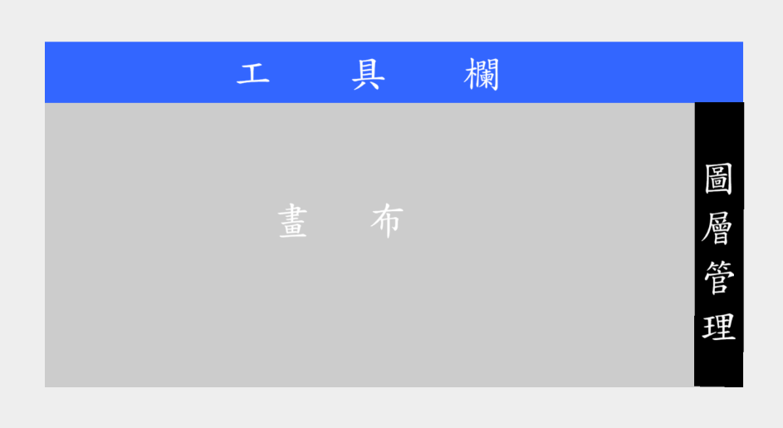
‎四-1 布局圖

1-2 使用樹狀圖
本研究專案的核心環境Scene類別，提供整體操作功能之API。其內部包含Note與ChoiceColor類別，以及代表相機狀態的三個變數：scale、offsetX與offsetY，分別對應縮放比例及座標偏移。Note類別提供三個主要API：saveInfo、redo與undo，分別用於儲存狀態、恢復操作與撤銷操作。
介面層mainPanel與ExportLoadSystem、LayerManager及ToolList類別相互關聯。其中，ExportLoadSystem含有兩個內部類別Loader與Exporter，分別負責資料的輸入與輸出；LayerManager則包含內部類別DraggableItem，並以DraggableItem列表管理畫布上元件的顯示順序與所屬物件；ToolList的內部類別Tool繼承自JButton，為本程式原生提供的操作API，可儲存對應操作功能，並在介面布局中呈現對應圖片或文字。
PainterObj為所有圖形物件（如群組、圓形等）的根類別。其可儲存點陣列、繪圖流程、操作邏輯、合法存在條件、物件檔案格式以及是否可被拖動等屬性。所有方法之預設流程遵循經典多點控制式形狀設置，同時提供必要的API以便擴充。PainterObj由Scene類別管理，依據物件是否可拖動加入相應的物件列表。
此外，PainterObj擁有歸屬的Point與Color類別。Color儲存RGB值；Point則儲存XY座標及其所屬物件資訊，使每個點均可精確管理其屬性與繪製邏輯。
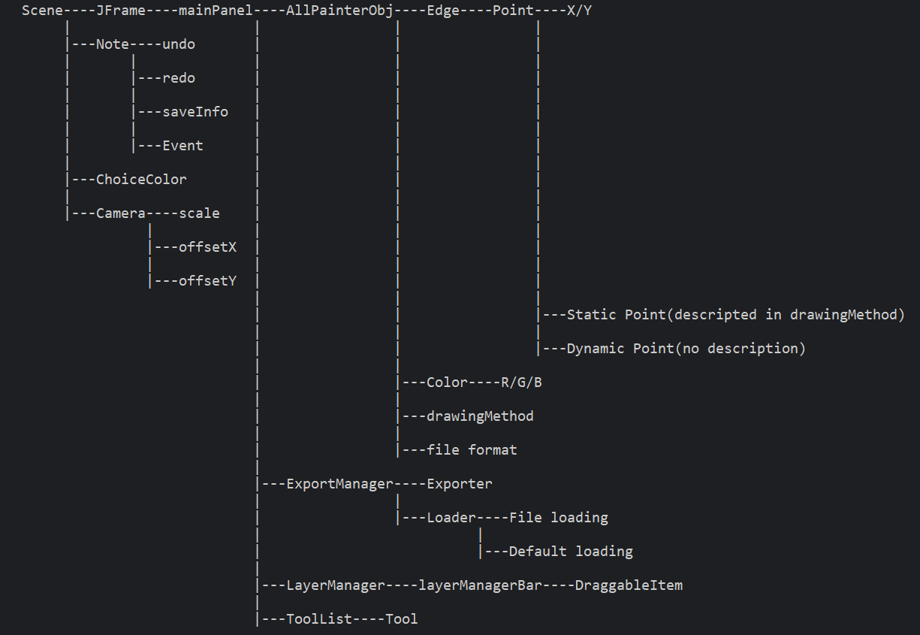
‎四-2 類別關係樹狀圖

1-3 使用流程圖
本流程圖將呈現本程式兩個開啟方式：編輯模式以及閱覽模式的流程。
Table ‎四-1 編輯模式流程圖

Table ‎四-2 閱覽模式流程圖

專案分析
此節將使用樹狀圖來表示專案結構，有助於開發者接手以及統一資料夾功能分類。下文將以圖片方式展示專案結構樹狀圖與本研究之專案內readme檔案所記錄之版本控制。

2-1 資料夾樹狀圖
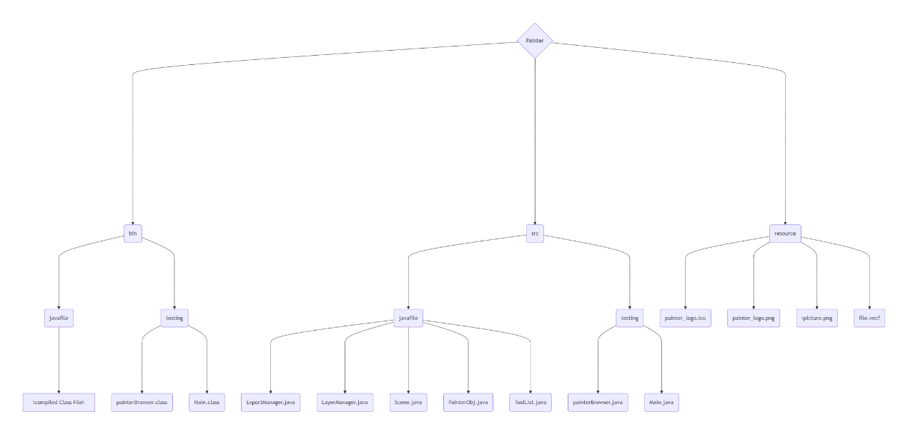
‎四-3 專案架構圖
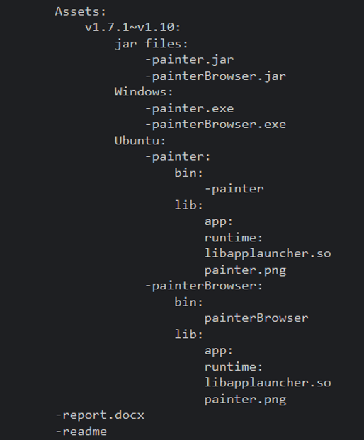
‎四-4 版本控制

研究方法有效性評估
本節評估本研究對於開發者擴充功能的成本，分別以架構理解、模組擴充以及相容延展性做評估。

3-1 架構理解
本項引用Mamdouh Alenezi（2016）發表之論文Software Architecture Quality Measurement: Stability and Understandability，採用其提出的可理解性量化方法，對點構式架構與點線面架構進行量化測量，以驗證點構式架構在架構理解上是否與點線面架構相當或更佳。
如文獻[7]中Alenezi所提出的Software Architecture Quality Measurement: Stability and Understandability（軟體架構品質測量：穩定度與可理解度）所述，其引用如文獻[8]中提及之Gupta與Chhabra曾以實證方式驗證三項指標與可理解性有重要關聯：Size（系統規模）、Coupling（耦合度）及Complexity（複雜度），並且。其中，系統規模、耦合度與複雜度越高，系統的理解難度越大，即可理解性與這三個指標呈負相關。透過這些量化指標，可以客觀評估不同架構對使用者或開發者的易讀性與理解成本。
對應的可理解性函數可概念性表示為：
$$Understandability=f(Size,Coupling,Complexity)$$
其中f為負相關函數，例如可以近似表達為：
$$U=\frac{1}{a∙Size+b∙Coupling+c∙Complexity}$$
其中，a, b, c為權重係數，可依實際系統特性或專家評估設定。下圖將用空間座標，依照U的值在座標(x,y,z)中上色表示三元函數f。
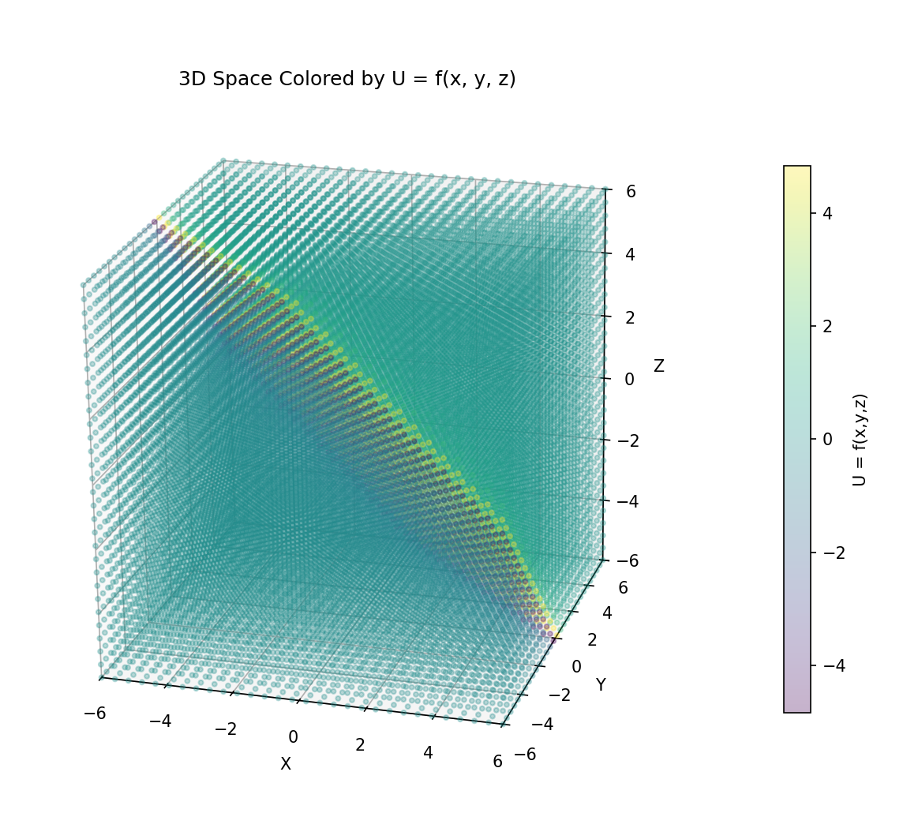
‎四-5 可理解性函數空間座標

如文獻[8]所述，系統規模之計算方法為$\sum_{i=1}^{N_{p}}{n_{i}}$，其中$N_{p}$為系統中的封包數量、$n_{i}$為第i個封包的類別數量。在點構式架構中，系統規模為類別總量。
耦合度之計算方法為$C_{i}=\sum_{j=1}^{N}{D_{ij}}$，其中$C_{i}$為第i個類別之耦合度，$N$為系統中類別數量，$D_{ij}$=$\left\{\begin{aligned}1, if class i rely on method of class j \\ 0, else\end{aligned}\right.$
單個類別的複雜度的量化方法為${CX}_{i}=M_{i}+C_{i}$，其中${CX}_{i}$為第i個類別之複雜度，$M_{i}$為第i個類別之方法數，$C_{i}$如上述，而$Complexity=\frac{\sum_{i=1}^{N}{{CX}_{i}}}{N}$。
在相同向量圖架構下，由於類別總數必然相同，因此點構式架構與點線面架構皆具備相同的系統規模，另，同一類別調用其他類別之方法的次數必然相同，故耦合度必然相同。
綜上所述，相同向量圖架構下只有$M_{i}$會因為方法依賴不同的架構的基礎類別（如傳統點線面架構之點、線或面）而有所不同，至於基於點構式架構之向量圖架構所需之方法數與基於點線面架構之向量圖架構之方法數量差異，仍是本研究需深入探討之問題。
因此，基於點構式與基於點線面之架構分別建立的相同向量圖架構可理解性比值為
$$\frac{U_{pointBased}}{U_{original}}=\frac{K+\sum_{i=1}^{N}{{PM}_{i}}}{K+\sum_{i=1}^{N}{{OM}_{i}}}，K=\frac{N\left(a∙Size+2b∙Coupling\right)}{c}$$
其中，$PM_{i}$為基於點構式架構之向量圖架構中，第i個類別的方法數，$OM_{i}$為基於點線面架構之向量圖架構中，第i個類別的方法數
綜上所述，基於點構式架構之向量圖架構於架構理解中與基於點線面架構之向量圖架構比較，取決於二者之方法數量多寡。

3-2 模組擴充
本項引用Alreffaee et al.(2021)年所提出之品質屬性量化方法Measure extendibility/extensibility quality attribute using object oriented design metric（使用物件導向設計指標來衡量可擴展性品質屬性）將基於點構式架構之向量圖架構與基於點線面架構之向量圖架構比較，最後實際新增非經典形狀之物件並使用表格說明新增物件之方法。
如文獻[2]所述，該論文所提出之可擴展性公式為Extendibility=0.5×ANA-0.5×DCC+0.5×MFA+0.5×NOP，其中ANA為抽象指標，計算方式為$ANA=\frac{\sum_{i=1}^{N}{Anc(C_{i})}}{N}$，其中${Anc(C}_{i}$)代表類別$C_{i}$的祖先數量，N代表類別總數；DCC為耦合度指標，計算方式為$DDC=\frac{\sum_{i=1}^{n}{(A_{i}+P_{i})}}{n}$，其中$n$為系統中類別的總數、$A_{i}$為第i個類別中，屬性所引用的其他類別數量、$P_{i}$為第i個類別中，方法參數所引用的其他類別數量；MFA為繼承度指標，計算方式為$MFA\left(C_{i}\right)=\frac{N_{inh}(C_{i})}{N_{inh}\left(C_{i}\right)+N_{own}(C_{i})}$，其中$N_{inh}(C_{i})$為從父類別繼承的方法數，$N_{own}(C_{i})$為該類別自己定義的方法數量，$n$為該類別所有可使用的方法；NOP為多型指標，計算方式為$NOP=\frac{\sum_{i=1}^{C}{{PolyMorphicMethods}_{i}}}{C}$，其中${PolyMorphicMethods}_{i}$為第i個類別中具有多態行為的方法數，$C$為類別總數。
根據此公式，另${ANA}_{pointBased}$為基於點構式架構之向量圖架構的ANA值、${ANA}_{original}$為基於點線面架構之向量圖架構的ANA值，其餘代數同理。
由於點構式架構中並無規範其延伸之向量圖的架構，因此${ANA}_{pointBased}$與${ANA}_{original}$相同。
在點構式架構中，經典圖形至少需要引用繪製方法及點類別，因此當架構中經典圖形比例越高，在${DCC}_{pointBased}$中，$A_{i}$與$P_{i}$將趨近於1且${DCC}_{pointBased}$將趨近於2；在點線面架構中，經典圖形至少需要引用點、線、面三種類別，因此當架構中經典圖形比例越高，在${DCC}_{original}$中，$A_{i}$將趨近於3且$P_{i}$將趨近於0，${DCC}_{original}$將趨近於3，上述分析可得在向量圖架構相同條件下，基於最小必要依賴的假設，$f\left(1\right)≅\frac{2}{3}$，其中f(x)為$\frac{{DCC}_{pointBased}}{{DCC}_{original}}$在經典物件比例為x的值。
當x趨近於0，即架構中幾乎為非經典物件時，在點構式架構中，類別至少須具備點類別或繪製方法其中之一，因此當非經典物件數量趨近於總物件數量時，${DCC}_{pointBased}≥1$；在點線面架構中，類別至少須具備點、線或面其中之一，因此當非經典物件數量趨近於總物件數量時，${DCC}_{original}≥1$，與點構式架構狀況相同。上述分析可得在相同向量圖架構條件下，$f(0)=1$。經過上述分析可知在相同向量圖架構下，點構式架構在經典圖形比例越多時，架構相對點線面架構具備越低的耦合性。
當相同架構下，不論經典物件比例，方法數量越多時，點構式與點線面架構之耦合度比值將趨近於1，即$\lim_{k→∞}{\frac{{DCC}_{pointBased}+k}{{DCC}_{original}+k}}=1$。
綜上所述，相同向量圖架構下，當經典物件比例越高，點構式架構相對點線面架構耦合度越低，且不低於點線面架構的二分之三，即$1≥\frac{{DCC}_{pointBased}}{{DCC}_{original}}≥\frac{2}{3}$。下圖將說明相同架構下，經典物件比例與耦合度比例之關係。
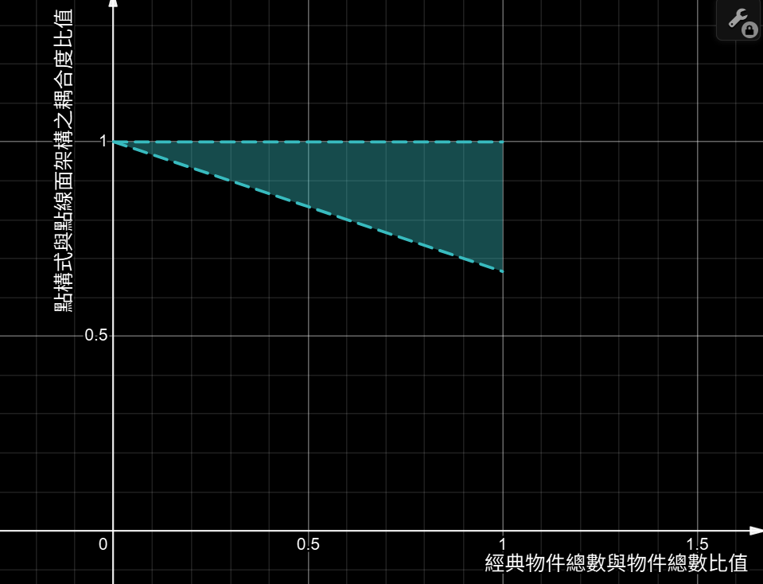
‎四-6 相同向量圖架構下點構式與點線面之耦合度比值與經典物件比例之關係
從繼承度指標的角度來看，由於點構式架構與點線面架構皆無規範方法之繼承方式，因此相同向量圖架構下${MFA}_{pointBased}={MFA}_{original}$；從多型指標的角度來看，點構式架構與點線面架構亦無規範多型，因此相同架構下${NOP}_{pointBased}={NOP}_{original}$。
綜上所述，在相同向量圖架構下，點構式架構與點線面架構之ANA、MFA與NOP值皆相同，唯點構式架構與點線面架構之DCC比值隨架構中經典物件比例增加而趨近於二分之三，由此可得下列結論：
$$1≥\frac{{Extendibility}_{pointBased}}{{Extendibility}_{original}}≥\frac{2}{3}$$
下圖將呈現以文字物件作為非經典物件的擴充案例程式碼。
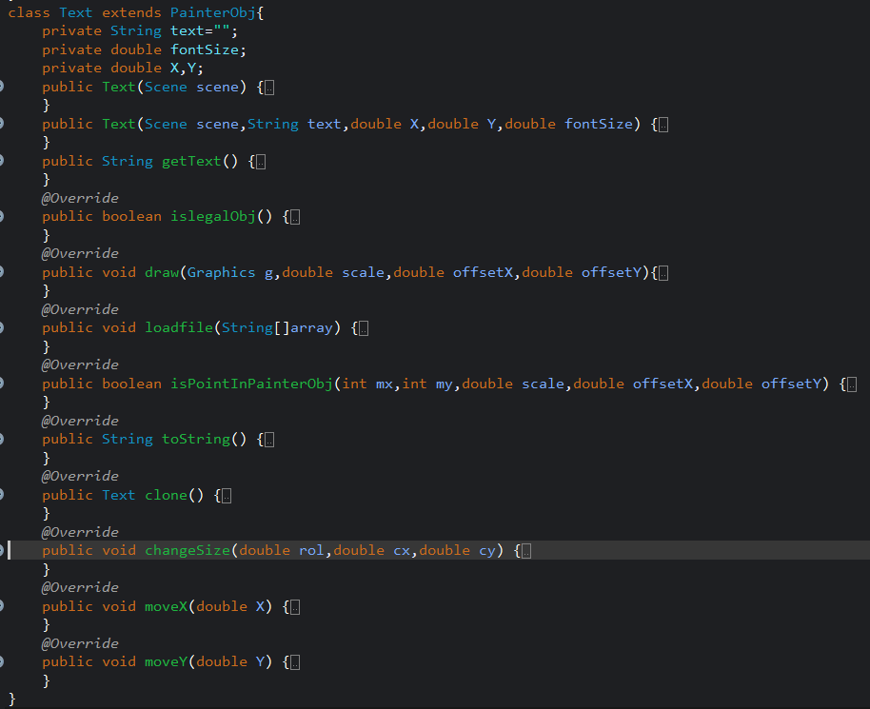
‎四-7 新增非經典物件之案例程式碼
本實驗新增之文字類別的物件資料如下：文字內容（text）、文字大小（fontSize）及文字位置（x與y）；本實驗新增類別之設計使用四個靜態點，引用物件資料X、Y以及FontSize設定靜態點之參數描述範圍；設計兩個物件方法：建構子及獲取文字內容方法；總共覆寫了9個方法，分別為判定物件合法之函數（islegalObj）、繪製方法（draw）、字元流讀取方法（loadfile）、判斷選取機制（isPointInPainterObj）、用於檔案輸出之toString函數、複製方法（clone）、尺寸改變方法（changeSize）、移動方法（moveX與moveY）。
Table ‎四-3 研究專案中新建物件方法
物件資料 | 物件方法 | 覆寫方法
一個字串、三個浮點數 | 建構子、獲取文字內容 | islegalObj、draw、loadfile、isPointInPainterObj、toString、clone、changeSize、moveX、moveY
根據實踐發現，專案中新增非經典物件將需要重新定義多個方法，顯示雖然點構式架構在一定層面上解決可擴張性之問題，但在多個方法下仍難以發揮其可擴張性之優勢。

3-3 相容延展
本項評估方式為分析由舊程式版本所做出的檔案是否能被新版本的程式所開啟，這裡將使用應用程式的logo檔案作評估。
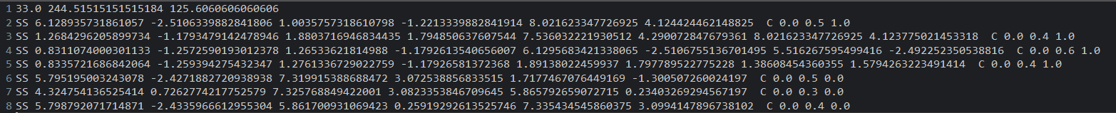
‎四-8 logo檔案
此檔案建立於版本1.3，已經歷超過8次的更新，因此可得知本程式對於其舊版具備足夠的兼容性。

效能分析
本節針對點構式向量結構在不同物件之間的計算速度全面的分析，首先將會製作數種相同物件作為樣本，再針對所有樣本做刷新率分析製作折線圖。

4-1 運行效能
本項的實驗方法是使用畫面刷新的迴圈內增加當前時間偵測並計算時間差的方式，以奈秒級別的時間精度計算單一種類物件數量對於畫面延遲速率的影響，並分別以三種不同的經典圖形物件以及一種非經典圖形物件測試做成折線圖，其中非經典圖形物件類別為測試擴張性能之擴張物件（即文字物件）。本實驗中文字物件會與經典物件比較延遲。下面將會以折線圖方式示之。
Table ‎四-4 單一種類物件數量與平均畫面延遲之關係折線圖

本實驗所使用的硬體規格為intel® Core™ Ultra 9 275HX、RAM 32.0GB、Intel® Graphics、NVIDIA GeForce RTX5060 Laptop GPU，所使用之Java執行環境為JDK-25。由本實驗紀錄之數據可發現系統中單一經典種類物件數量與平均畫面延遲關係近似於函數$y=1.16×{10}^{-10}x^{3}+6.86×{10}^{-6}x^{2}+0.0066x+2.5$，其中$y$為延遲時間，$x$為單一種類物件數量，經過預測分析顯示，當$x=50000$時，$y$應約為32000毫秒，實際上當$x=50000$時，平均刷新速率約為36000毫秒，符合預測函數模型，且非經典圖形與經典圖形之延遲並無太大差異。

結論
本章總結本研究的結果與對問題的影響，並做出回饋統計。

研究成果與總結
本研究提出一全新向量圖之架構與概念，稱為點構式向量架構，並設計基於點構式架構之應用程式，再加以考量現今通用前端操作，以解決當今向量圖之點線面架構較難以支持全新概念之物件以及當今繪圖軟體操作不直觀之問題。

研究對問題的影響
本研究透過突破性的點構式架構之概念，解決當今市面上之向量圖型繪圖軟體難以擴張全新功能之問題，透過點構式架構，不同性質的物件可以以統一方式表示，便於系統在新增物件時維持兼容性

使用者測試與回饋統計
為了驗證本系統在實際操作上的可用性與使用者滿意度，本研究邀請5位具有專業繪圖經驗之使用者與5位不具專業繪圖經驗之使用者進行測試。測試項目包含介面操作流暢度、功能完整性、學習曲線以及系統穩定性四個面向，測試結果顯示，多數使用者認為本系統介面設計直覺，學習時間短，功能配置明確。特別是在「物件拖曳」與「群組管理」功能方面，獲得平均4.6分（滿分5分）的評價。然而，部分使用者指出精準托拽可更直覺化，與快捷鍵提示可更明顯。
整體而言，使用者對系統的操作體驗表現皆持正面態度，顯示本研究之專案設計方面能有效降低初學者使用門檻，且系統架構設計允許新增功能或物件類型時，只需較少修改現有程式碼。

研究限制
本研究所提出之點構式向量圖架構雖然在經典物件比例較高之情況下提高了物件的可擴張性，但在非經典物件比例較高時將與點線面向量圖架構無異；在資料取樣中，因人力成本限制故而無法取得基於點構式架構與基於點線面架構之向量圖架構方法數量差異，以及足夠大量的使用者統計資料及基於點線面之向量圖應用程式作為參照；本研究針對之問題為向量圖架構可擴充性，無考慮運行相關效能之影響。本專案未來將會持續降低使用者的使用成本同時擴張功能，以及滿足與當前商用向量圖原理相互轉換的功能，並逐漸提升計算速度。

未來研究
本研究之專題由以下的甘特圖表示未來開發方向。
Table ‎五-1 甘特圖
 | Ver 1.11 | Ver 1.12 | Ver 1.13 | Ver 2.0 | Ver 2.1
優化垂直水平移動機制 | 已完成
增加精準輸入操作 | 製作中
增加文字物件 | 已完成
支援SVG檔案
增加矩陣轉換功能
增加漸層
增加自動吸附演算法
測試Java 8向下兼容性 | 已完成
優化演算法提升計算能力

參考文獻
[1] Wikipedia, “Algorithmic art,” Nov. 8, 2025. [Online]. Available: https://en.wikipedia.org/wiki/Algorithmic_art
[2] T. R. Alreffaee et al., “Measure extendibility/extensibility quality attribute using object-oriented design metric,” TELKOMNIKA, vol. 19, no. 5, 2021. [Online]. Available:
https://www.researchgate.net/publication/355071469_Measure_extendibilityextensibility_quality_attribute_using_object_oriented_design_metric
[3] ResearchGate, “Press coverage,” Web Archive, Apr. 9, 2016. [Online]. Available:
https://web.archive.org/web/20160409224734/https://www.researchgate.net/presscoverage
[4] W3C, Scalable Vector Graphics (SVG) 1.1 (Second Edition), W3C Recommendation, Aug. 16, 2011. [Online]. Available: https://www.w3.org/TR/SVG11/
[5] S. Pajer, “Modern texture mapping in computer graphics,” Student Project, Institute of Visual Computing & Human Centered Technology, TU Wien, Vienna, Austria, 2006. [Online]. Available:
https://www.cg.tuwien.ac.at/research/publications/2006/Pajer-2006-tmcg/
[6] G. A. Miller, “The magical number seven, plus or minus two: Some limits on our capacity for processing information,” Psychological Review, vol. 63, no. 2, pp. 81–97, Mar. 1956. [Online]. Available:
https://labs.la.utexas.edu/gilden/files/2016/04/MagicNumberSeven-Miller1956.pdf
[7] M. Alenezi, “Software architecture quality measurement: Stability and understandability,” The Scientific Journal of Information Technology, vol. 7, no. 7, 2016. [Online]. Available:
https://thesai.org/Downloads/Volume7No7/Paper_75-Software_Architecture_Quality_Measurement_Stability.pdf
[8] V. Gupta and J. K. Chhabra, “Package coupling measurement in object-oriented software,” Journal of Computer Science and Technology, vol. 24, no. 2, pp. 273–283, 2009. [Online]. Available:
https://www.researchgate.net/publication/220585005_Package_Coupling_Measurement_in_Object-Oriented_Software

